

中巡賽超級新秀李林強，中國公開賽落後梁班一桿

2023年11月3日

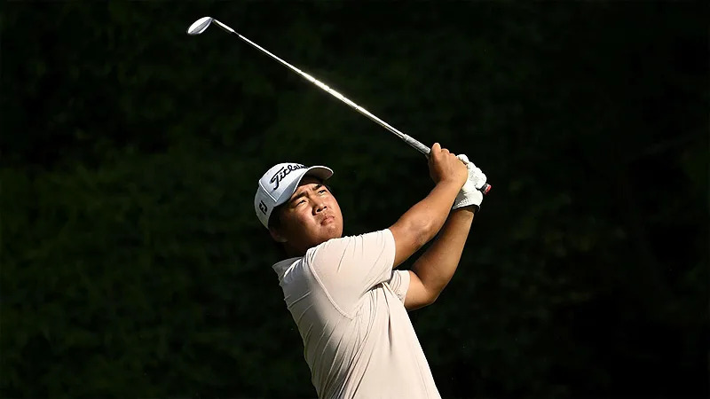
【羅開新聞中心Minsey Weng綜合報導 圖／Asian Tour】中國高壇出現超級新秀，這個傢伙名叫李林強（Li Linqiang），上週才剛剛在Hengdian International Golf Elite Pro-Am（橫店國際高爾夫菁英賽）贏得今年球季的第四座中巡賽冠軍，本週來到亞巡國際系列賽認證的Volvo China Open（中國公開賽），週四在深圳的Hidden Grace Golf Club（隱秀高爾夫俱樂部）送給自己一張低於標準桿五桿的六十七桿佳績當作二十歲生日禮物。
李林強從第十洞出發，全場抓下七記博蒂，吞下兩個柏忌，早上繳卡時和泰國雙雄Chonlatit Chuenboonngam（鍾拉提‧春彭南）、Settee Prakongvech（塞提‧普拉康維奇）及澳洲選手Jack Thompson（傑克‧湯普森）並列領先，下午才被馬來西亞選手Ben Leong（梁班）超前一桿。
「我並沒有注意領先榜上的成績，只是保持自己的節奏和策略。」生涯首度參加亞巡賽的李林強說道。「這是我第一次來到隱秀球場，原本目標是保平標準桿，但今天的推桿發揮得很好，總計共花了二十八推，有兩記大約二十呎的長推進洞。」
來自湖南的李林強，2017年在Hainan Open（海南公開賽）一戰成名，以十三歲十一個月十一天成為歐洲挑巡賽史上最年輕的晉級選手，此後成為職業戰場上的業餘常客，2018年更參加了十八場之多，其中四場打進前十，年終世界排名來到一千二百六十七。
李林強去年在Hengdian Championship（橫店錦標賽）正式展開職業生涯，初登場差點奪冠，可惜兵敗三人延長賽，不過今年強勢主宰中巡賽戰局，另外奪得Jinan Open（濟南公開賽）、Guotai Cup Men's And Women's Professional Match Play（國台盃比洞賽）和Guotai Open（國台公開賽），目前正處於五戰三勝的狀態，獎金榜遙遙領先，可望取得明年前進世巡賽的入場券。
「我不覺得自己正處於最佳狀態，」李林強說道：「這兩個月飽受左手腕傷所苦，所幸並沒有影響揮桿，只是會痛而已。」
被安排在十一點四十出發的梁班，僅僅十三洞就進帳六記博蒂，獨居領先榜，不過最後五洞無功而返，包括標準桿五桿的第九洞，未失一城，終場收住低於標準桿六桿的六十六桿。
七位選手以一桿之差並列第二，後來加入了兩年前封王的另一位地主希望張蕙麟（Zhang Huilin）、泰國Itthipat Buranatanyarat（伊提帕‧伯納塔尼亞拉）和西班牙利夫球星Eugenio Chacarra（尤根尼歐‧查卡拉）。
暫居亞巡賽積分王的美國選手Andy Ogletree（安迪．歐葛崔）也有競爭性的開始，擠在六十八桿的十二人並列第九集團，包括打出六博蒂和兩柏忌的我國選手李玠柏。
這場總獎金一百五十萬美元的國家公開賽，首回合受到天候影響，仍有十六位選手未能完賽，但並未影響領先榜，其他台灣選手以丁子軒、詹世昌、沈代偉和張緯綸的七十三桿並列七十六最佳。

